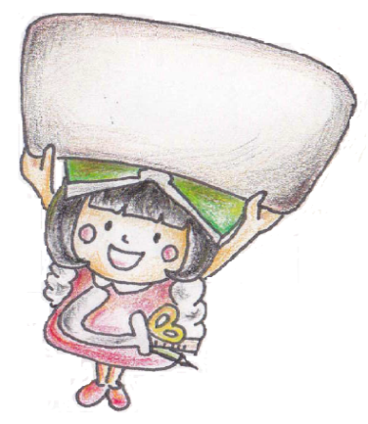

あつまれ！

**令和6年度**

**調布市東部公民館**

**登録団体案内**

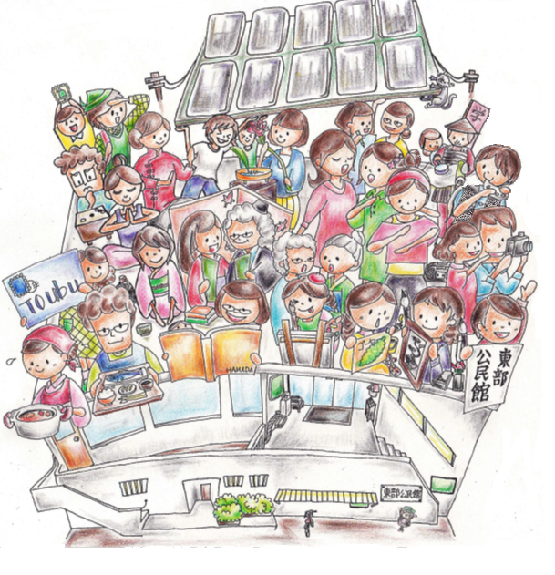

**東部公民館**

住所 〒182-0003　調布市若葉町1－29－21

TEL (03)3309－4505　FAX　(03)3305－3456

開館時間 午前9時～午後9時30分　(月曜日　・　年末年始12月29日～1月3日は休館)

| **ジャンル／グループ名** | **活　動　内　容** | **代表者名／活動日時** |
| --- | --- | --- |

|  |  |  |
| --- | --- | --- |
| 書 道 |  | |
| すぎな会 | 古典の漢字(楷・行・草・隷書等)やかなを学び、それを基に自由創作に広げる事も楽しい学習です。同じ文字でも各自の個性が出てきます。あなたもいかがですか？ | 月2回  第1・3金曜日  午前10：00～12：00 |
| カリグラフィー | |  |
| カリグラフィー  の会 | アルファベットを美しい書体で書き、素敵なカードや作品を作って友人や家族に贈ることが出来ます。初心者から始められてマイペースで学べるのも魅力です。〔会員募集中〕 | 月1回  第2火曜日  午後2：00～4：00 |
| 生 け 花 (小原流) | |  |
| グループみその | お花が好きな方、生け花に興味ある方、お花に癒されながら充実した時間を過ごしたい方におすすめです。初めての方も大歓迎です。 | 月2回  第１・３土曜日(変更有)  午後1：00～3：00 |
| 茶 道 (裏千家) | |  |
| 茶道　葉月会 | 忙しい日常を離れ、ゆったりとした時間の中で、茶の湯を通して、季節を楽しみ、和の文化を学んでおります。【会員募集中】 | 月2回  第2・4水曜日  午前9：00～12：00 |
| 絵 画 |  |  |
| 気楽にスケッチ | 描くことが楽しくなる。水彩画による絵画サークルです。室内と野外でのスケッチを楽しみながら勉強しています。『会員募集中』 | 月2回  第1・3金曜日  午後1：30～4：00 |
| 絵 画 |  |  |
| グループ・  キャンバス | 楽しく絵を描き、感性を磨いて行きます。素晴らしい先生の丁寧なご指導により、教室だけでなく野外スケッチにも出かけ、作品講評も大変勉強になります。 | 月3回  第１・2・4日曜日  午前9：00～12：00 |
| 絵手紙 |  |  |
| 花の輪 | 季節の草花、果物、民芸玩具などを題材に、月2回絵手紙を楽しく描いています。花城祐子先生に年4回ご指導いただいています。 | 月2回  第2・4木曜日  午前10：00～12：00 |
| 写　真 | | |
| 東部フォトクラブ | 撮影対象は自由で、一眼レフやミラーレスで撮影しています。会員はレベルも年令も様々で、過半数が女性です。矢口久美子先生の指導を受けて活動中です。見学可、会員募集中。 | 月1回  第4土曜日  午後2：00～4：00 |
| 歴 史 | | |
| 日本史を学ぶ会 | 戦前の偏った史観によって教育を受けた人達が、真実の歴史を学ぶため1987年に立ち上げたサークル。歴史に学び、現在、未来への指針を求め考え続けています。 | 月1回  第3木曜日  午後1：30～3：30 |
| 切 手 |  |  |
| 調布 | 郵趣(郵便趣味)は、切手や消印・郵便物などを対象とする、広く深い世界です。当会は公益(財)の支部も兼ね、活動も全国区。https://profile.ameba.jp/ameba/kiheitai1868 | 月1回  第1日曜日  午後1：00～4：30 |
| 囲 碁 |  |  |
| 東部 | 毎週　水・金・日曜日午後1時より4時半まで囲碁を楽しんでおります。初心者大歓迎です。 | 毎週  水・金・日曜日  午後1：00～4：30 |
| 登 山 |  |  |
|  | 週末を中心に月５～６回、高尾山、奥多摩、中央沿線、丹沢などの近郊の山々を歩いています。夏はアルプス、東北などへ遠出も。「楽しく、仲良く、安全に」がモットー。初心者大歓迎。 | 月1回(例会)  第3水曜日  夜間7：00～8：00 |
|  | | |
| ふれあい料理 |  |  |
| 東部  やまぼうしの会 | 旬の食材を取り入れた家庭料理を、幅広い世代で一緒に作り楽しんでいます。試食をしながら行う日々の生活の情報交換も、私達が大切にしている時間です。 | 月1回  第3火曜日  午前10：00～午後3：00 |
| 合 唱 |  |  |
| ぐるうぷ | 日本歌曲からオペラのアリアまで、世界の名曲を水曜日の午後、明るく和やかな雰囲気の中で練習しています。歌の好きな方、ご一緒に歌いませんか。 | 月3回  水曜日  午後1：00～3：30 |
| 体 操 |  |  |
| 仙川体操クラブ | アンチエイジングを目指してヨガを基本にストレッチと体操をしています。正しい呼吸法や姿勢、歩き方、体幹をきたえる方法が学べます。 | 毎週  土曜日  午前10：00～11：30 |
| 体 操 |  |  |
| ゆったり  ストレッチ | 東部公民館主催講座「ゆったり椅子ＤＥストレッチ４５分」に参加した有志で自主グループを結成しました。ゆったりと、椅子を使ったストレッチ体操により健康増進を目指します。 | 月２回  第２・４火曜日  午前10：00～11：00 |
| スポーツ吹矢 |  |  |
| スポーツ吹矢  東部 | 精神力と集中力を高め、その腹式呼吸法は健康づくりにも役立ちます。ゲーム感覚で楽しめ、どなたでもできるスポーツとして注目されています。指導は高島武さんです。 | 月２回  第１・３水曜日  午前9：45～12：00 |

|  |  |  |
| --- | --- | --- |
| **ジャンル／グループ名** | **活　動　内　容** | **代表者名／活動日時** |

|  |  |  |
| --- | --- | --- |
| ヨ ガ |  |  |
| 東部ヨガクラス | ヨガによる健康維持と増進をはかり、メンバーの親睦をより深めます。毎週火曜日の午後練習しています。初心者の方、見学の方歓迎します。 | 毎週  火曜日  午後1：30～3：00 |
| ピラティス・ヨガ | |  |
| ピラティス＆  ヨガの会 | ヨガの深い呼吸法で、ゆったりと心身を整え、ピラティスで体の深部にある筋肉を鍛えています。健康的できれいなボディー作りが目標です。 | 月2回  第１・３木曜日  午後1：45～3：15 |
| 大人のリトミック | |  |
| 脳トレリトミック「とも」 | 東部公民館の教室から生まれたサークルです。先生のピア  ノ伴奏とご指導で、リズムに乗って体と脳を動かし、歌も  歌う楽しい時間を過ごしています。体験参加大歓迎です。 | 月１回  第2木曜日  午前１０：00～１１:３0 |
| 太　極 拳 |  |  |
| 太極拳わかば | 何歳からでも始められ，自然な呼吸に全身開放し健康を保つ太極拳。基本動作に音楽も加えて。心静かに体ゆったり、それぞれのペースでみなさん楽しんでいます。 | 毎週  日曜日  午後1：30～3：30 |
| 短 歌 |  |  |
| 東部短歌の会 | 活動歴は12年、会員は7名（女子6、男子1）、指導者は佐波洋子先生です。例会時は先生の講義・月刊誌掲載歌人作品の勉強、会員が制作した短歌２首の発表と相互批評を行い、初心者もベテランも楽しく短歌の学習に励んでいます。また、調布短歌大会にも詠草を投稿しています。会員募集中です。 | 月1回  第2木曜日  午後2：00～4：00 |
| 朗 読 |  |  |
| 朗読やまなし | 田村操先生にご教授いただき、小説・随筆・詩・童話・古典等さまざまなジャンルの作品を読み深めながら、楽しく朗読しています。随時、自主練もしています。 | 月1回  第3火曜日  午前10：00～12：00 |
| エ　ッ　セ　イ |  |  |
| 調布エッセイの会 | 日頃の思いを気軽に文章にする習慣を身に付け、それらの文章を発表し合う事により、文章力の向上を計りながら記載されたテーマについて意見交換を楽しむサークルです。 | 月1回  第1木曜日  午前10：00～12：00 |
| 百　人　一首 | |  |
| 東部百人一首の会 | カルタ取りは源平の二手に分かれて、和気あいあいと楽しんでおります。折に触れ、百人一首の歌や歌人についても学んでおります。いつでも見学は大歓迎です。会員募集中 | 月2回  第1・3金曜日  午後1：30～4：00 |
| ペン字 | |  |
| ペン字虹の会 | 平成28年8月に登録団体となった、ボールペンまたは筆ペンを使ったペン字サークルです。正しく美しい文字は人と人との心を結ぶ架け橋となるよう虹の会と名づけました。 | 月2回  第1・3火曜日  午後1：30～3：30 |
| 細字楷書 | |  |
| 美しい楷書の会 | 竹内克己先生ご指導のもと、小筆を使っての実用書道を学んでいます。金封の表書や人前での記帳を自信持ってできる様励んでいます。ご一緒に如何でしょうか？ | 月2回  第2・4金曜日  午後2：00～4：00 |
| 成人学習 | |  |
| 調布市  公民館を考える市民の会 | 中央公民館の閉館を機に1993年設立。学びの場、暮らしを豊かにする地域の拠点公民館を大切に思い活動しています。年数回会報発行、公民館運営審議会等を傍聴しています。会員募集中 | 月1回  第2火曜日  午前10：00～12：00 |
| ゼンタングル | |  |
| ゼンタングルの会 | ゼンタングルとは、ゼン(禅)とタングル(絡む)を合わせた造語で、「ゼンタングルの会」は、黒崎雅美先生のご指導のもと、月に１回、美しいアート作品を創っています。簡単なパターンを繰り返し描くメソッドは、初心者でもすぐにできて，個性が出るのが魅力です。一緒に集中して描いてみませんか。 | 月1回  第4土曜日  午前10：00～12：00 |
| ダーニング | |  |
| 彩りダーニング | ダーニングとは、様々な糸を使って、汚れや穴が空いた衣類など補修してアップサイクルするものです。神山彩子先生の指導のもと、お喋りとお繕いを楽しんでいます。 | 月1回  第1土曜日  午前10：00～12：00 |

|  |  |  |
| --- | --- | --- |
| **ジャンル／グループ名** | **活　動　内　容** | **代表者名／活動日時** |

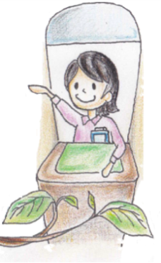活動の見学もできますのでお気軽にお問合せください。

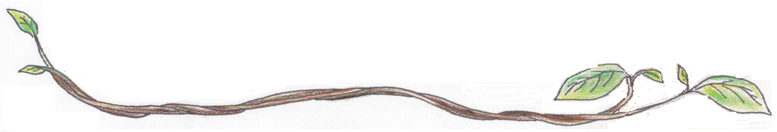お問い合わせ先：　調布市東部公民館

お待ちしております。

令和6年7月現在